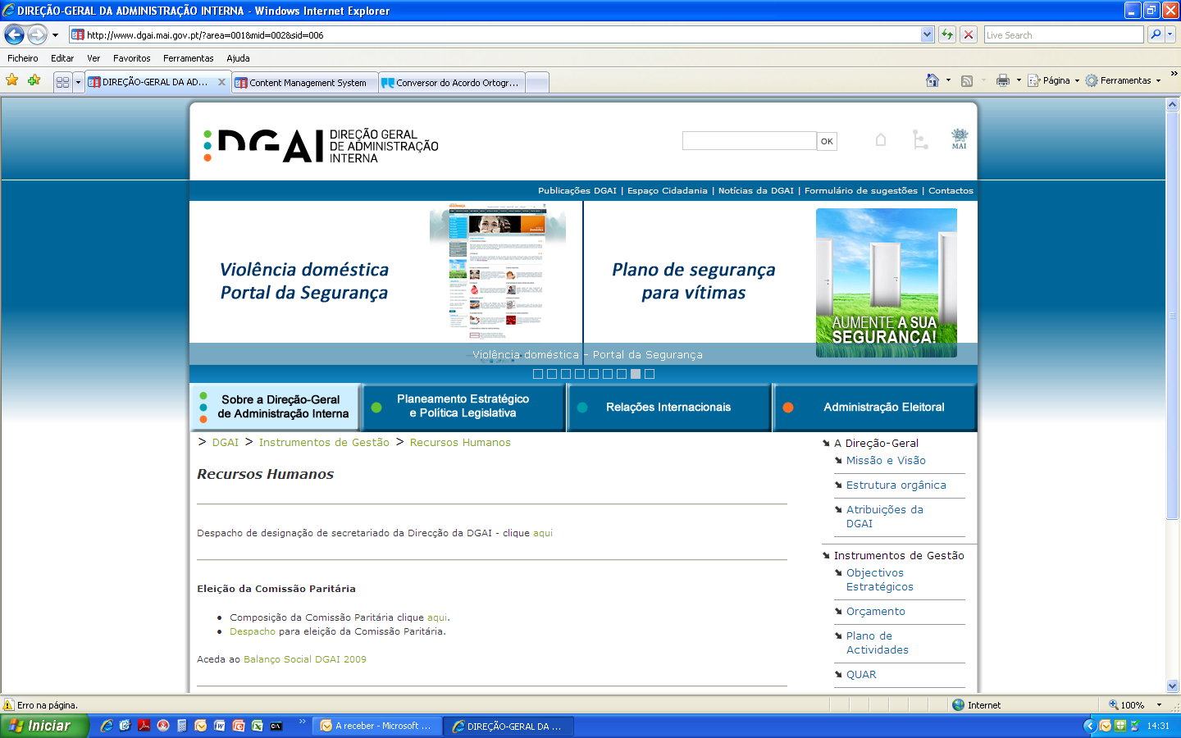  Ministério da Administração Interna | FUNDO ________________________________ – 20___  COMPONENTE A  TERMO DE RESPONSABILIDADE |   União Europeia

(A preencher pela entidade candidata a financiamento)
DENOMINAÇÃO DA ENTIDADE CANDIDATA A FINANCIAMENTO (conforme denominação social inscrita no cartão de pessoa coletiva):

__________________________________________________________________________________________________________________

ANEXAR:
Cópia do Cartão de Pessoa Coletiva

Cópia dos estatutos da organização

Declaração comprovativa de enquadramento
do IVA

Declaração comprovativa de não dívidas à
Administração Fiscal

Declaração comprovativa de não dívidas à
Segurança Social

(A preencher pela entidade candidata a financiamento)
TERMO DE RESPONSABILIDADE (TR)

O(s) subscritor(es) assume(m) inteira responsabilidade pelas informações constantes dos formulários de candidatura apresentados em formato digital e/ou papel e declara(m):

a) Ter conhecimento das normas comunitárias e nacionais que regulam o acesso aos apoios no âmbito do Fundo;
b) A veracidade das informações constantes deste pedido de cofinanciamento;
c) Ter a entidade candidata e os seus parceiros no projeto a situação contributiva regularizada perante a Administração Fiscal e a Segurança Social;
d) Ter a comprovação da acreditação para a execução de atividades de formação, nos domínios em que seja realizada a formação;
e) Que a entidade candidata e os seus parceiros no projeto não têm dívidas ao Fundo;
f) Que não foi nem será presente a qualquer outra entidade pedido de contribuição para os mesmos custos;
g) Que o projeto técnico de engenharia/arquitectura se encontra aprovado nos termos legais (se aplicável);
h) Que os contratos de adjudicação a que recorrem para a execução do projeto cumprem as disposições legais comunitárias e nacionais em matéria de contratação pública (se aplicável);
i) Que se encontra assegurada a contrapartida nacional (se aplicável).

Nome ______________________________________________________ Função __________________________________

Data ____ - ____ - ____ Assinatura* ________________________________________________

Nome ______________________________________________________ Função __________________________________

Data ____ - ____ - ____ Assinatura* ________________________________________________

* Assinatura do(s) representante(s) legal(ais) da entidade candidata, reconhecida na qualidade e com poderes para o ato, ou tratando-se de organismo público, de quem detenha competência para o ato, autenticada com selo branco.

Ministério da Administração Interna | FUNDO ________________________________ – 20___  COMPONENTE A  TERMO DE RESPONSABILIDADE | União Europeia

(A preencher pelos Serviços)
RECEPÇÃO DO TERMO DE RESPONSABILIDADE

N.º do Projeto 20_ / / /_______

Data de Receção _____/_____/_____ Assinatura: ___________________________________________________

Quaisquer dados pessoais e informações disponibilizados serão tratados pela Direção Geral de Administração Interna apenas para efeitos de gestão e execução dos cofinanciamentos pelo Fundo em causa e serão tratados com as garantias de segurança e confidencialidade exigidas pela Lei de Proteção de Dados (Lei n.º 67/98, de 26 de Outubro).

